Documento de Especificação de Projeto

Projeto de Software
Disciplina PI3 –
Professor Reginaldo Ré
UTFPR – Universidade Tecnológica Federal do Paraná – Campus Campo Mourão

Projeto: Sistema Escola de Natação
Equipe: Daniele Rodrigues Lima
Douglas Oliveira Santiago
danielelyma@gmail.com
douglas_sa_90@hotmail.com

HISTÓRICO DE REVISÕES

Nome da alteração | Responsável | Data
Versão 01 | daniele/douglas | 13/12/12
Versão 1.1 | daniele/douglas | 15/12/12
Versão 1.2 | daniele/douglas | 10/01/13
Versão 1.3 | daniele/douglas | 16/01/13
Versão 1.4 | daniele/douglas | 18/01/13
Versão 1.5 | daniele/douglas | 22/01/13
Versão 1.6 | daniele/douglas | 24/01/13
Versão 1.6 | daniele/douglas | 27/01/13
Versão 1.7 | daniele/douglas | 04/02/13
Versão 1.8 | daniele/douglas | 07/02/13
Versão 1.9 | daniele/douglas | 08/02/13
Versão 2.0 | daniele/douglas | 09/02/13
Versão 2.1 | daniele/douglas | 10/02/13

Orientação para uso do template:
Instruções de preenchimento estão espalhadas pelas várias seções deste template, em cor azul e envoltas por tags (“<” e “>”). Após ler uma instrução de preenchimento e entender que informação deve ser fornecida, delete a instrução de preenchimento e substitua-a por texto de sua própria autoria, relacionado à seção. A cor vermelha é utilizado como comentário e deverá ser apagada do documento.
Ao fim da elaboração do documento, atualize seu índice clicando com o botão direito do mouse no mesmo e depois em Atualizar Campo (Update Field).

Este documento foi estendido da proposta de documentação de especificação funcional elaborada pelo Centro de Inovação de Recife / Qualiti Software Processes / Centro de Estudos e Sistemas Avançados do Recife (C.E.S.A.R) de 2007.
Índice
1. Introdução 5
1.1 Descrição do sistema 5
1.2 Objetivo do sistema 5
1.3 Sistemas Similares 5
1.4 Convenções, termos e abreviações 5
1.4.1 Identificação dos casos de uso 5
2. Lista de Requisitos 6
2.1 Matriz de Rastreabilidade 6
3. Atores 6
4. Casos de Uso 6
Diagrama de Caso de Uso - Sistema de Natação 6
[UC01] 7

Introdução
Este documento especifica os casos de uso e requisitos não-funcionais (RNFs) do projeto intitulado Sistema para Escola de Natação, referente ao projeto Integrador da disciplina Projeto Integrador I (PI3), contida no terceiro semestre da matriz curricular do curso de Tecnologia de Desenvolvimento de Sistemas para Internet, ministrada pelo professor Dr.Reginaldo Ré.O objetivo do documento é apresentar as soluções elaboradas e discutidas durante o semestre para a construção da análise e do projeto de um software fundamentado nas idéias do paradigma orientado à objetos.

Descrição do sistema
Moderno e eficiente o sistema de controle para escolas de natação foi projetado para ser usado em qualquer escola de natação,ele possui inúmeros recursos para facilitar o controle e gerenciamento das aulas dos alunos e venda de produtos de uma forma moderna e simples para facilitar a utilização para com os usuários .

Objetivo do sistema
.O objetivo é se ser um software profissional de extrema praticidade,possuindo uma interface objetiva e com muitos recursos que irão auxiliar no gerenciamento das aulas de natação.Com esse software você terá informações precisas com auxilio de relatórios.

Sistemas Similares
Nosso sistema sera similar a este abaixo
Tela Principal
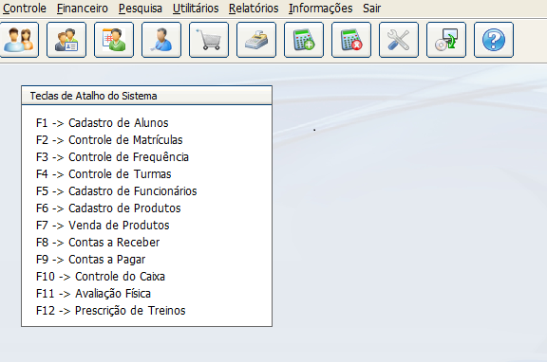

Tela de cadastro de Alunos
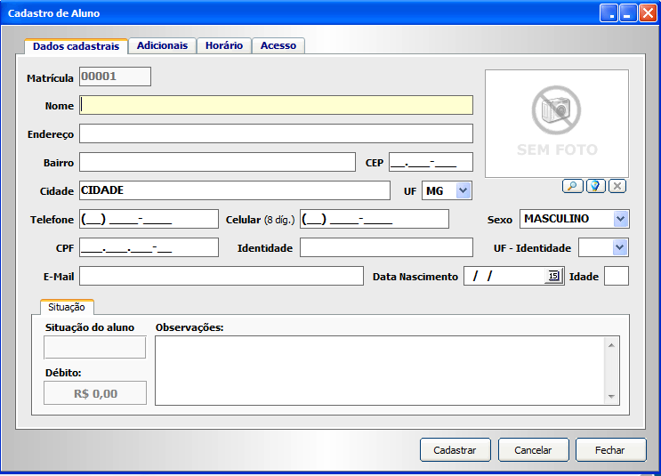

Tela de Vendas de produtos
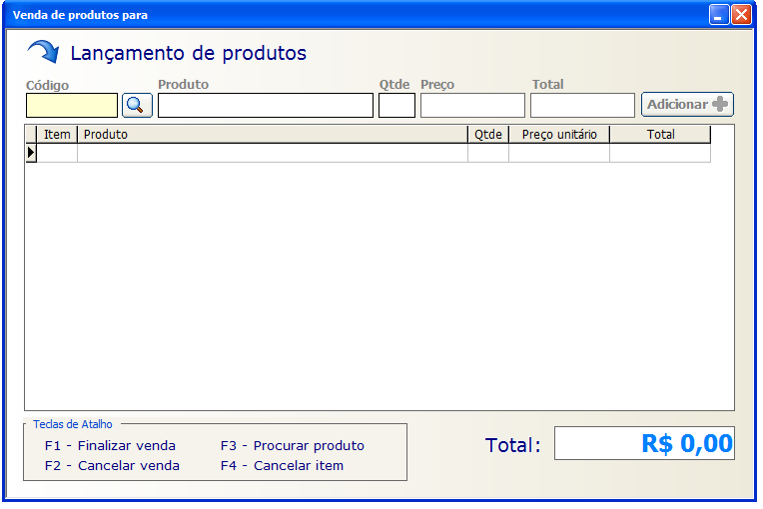

Convenções, termos e abreviações
A correta interpretação deste documento exige o conhecimento de algumas convenções, termos específicos e abreviações, que são descritos a seguir.

Identificação dos casos de uso
Os casos de uso devem ser identificados com um identificador único. A numeração inicia com o identificador [UC01] e prossegue sendo incrementada à medida que forem surgindo novos casos de uso.
A nomenclatura dos fluxos secundários dos casos de uso é dada por uma sigla e por um número. A sigla deve ser FA para fluxos alternativos e FE para fluxos de erro. O número é um seqüencial que inicia de 01. Um exemplo de fluxo alternativo é [FA01] e um exemplo de fluxo de erro é [FE01]. O número do identificador reinicia a cada caso de uso.
Para referenciar casos de uso em qualquer local do documento, o identificador do caso de uso é utilizado. Por exemplo, a pré-condição de um caso de uso poderia conter o seguinte texto: “Este caso de uso demanda que o usuário da aplicação esteja logado, como descrito em [UC12]”. Para referenciar um fluxo secundário fora do caso de uso que o define, é necessário utilizar o identificador do caso de uso concatenado com um ponto e com e o identificador do fluxo. Por exemplo, a descrição de um caso de uso poderia conter o seguinte texto: “Este caso de uso permite que o usuário edite informações avançadas do seu perfil e é disparado quando o usuário clica no botão Informações Avançadas durante seu cadastro, conforme descrito no fluxo alternativo [UC01].[FA02]”.

Lista de Requisitos
Abaixo encontra-se a lista de requisitos do projeto.
1RF: O sistema deve gerenciar o cadastro de alunos;
2RF: O sistema deve gerenciar as tumas e aulas;
3RF: O sistema permite a listagem de alunos cadastrados;
4RF: O sistema deve gerenciar o cadastro de produtos;
5RF: O sistema deve listar os produtos cadastrados

Matriz de Rastreabilidade
<Criar uma tabela onde as linhas representam os requisitos e as colunas os casos de uso.>

Atores
A tabela abaixo descreve brevemente cada ator da aplicação.

Ator | Descrição
Funcionário | Responsável por todas as operações no sistema ,cadastro de alunos ,cadastro de produtos.
 | Atualização do estoque no momento da venda.
 | Efetua a venda dos produtos para clientes,Verifica horario e turmas dos alunos.

Casos de Uso
Os casos de uso são uma técnica para captar os requisitos funcionais de um sistema. Eles servem para descrever as interações típicas entre os usuários de um sistema e o próprio sistema,fornecendo uma narrativa sobre como o sistema é utilizado.
O modelo de caso de uso permite capturar os requisitos de um sistema por meio do detalhe de todos os cenários que os usuários podem acessar. Os casos de uso, mais do que iniciar a modelagem de requisitos de um sistema, conduzem todo o processo de desenvolvimento.
Um caso de uso é representado graficamente mediante uma oval com uma frase que representa uma determinada ação. A frase deve ser escrita na voz ativa, com um verbo no infinitivo.
Um caso deve descrever o que faz um sistema(ou parte dele), e não como ele é realizado,o foco é portanto, na visão externa do sistema, ou seja, na visão que os usuários tem dele.
Fonte: Livro: UML Essencial 3º Edição Pg.104, Autor: Martin Fowler,Livro: Treinamento Prático em UML, Pg.65,66, Autor: Ricardo Argenton Ramos.

Diagrama de Caso de Uso - <<nome do projeto>>
Essa seção apresenta todos os requisitos funcionais da aplicação, especificados como casos de uso.

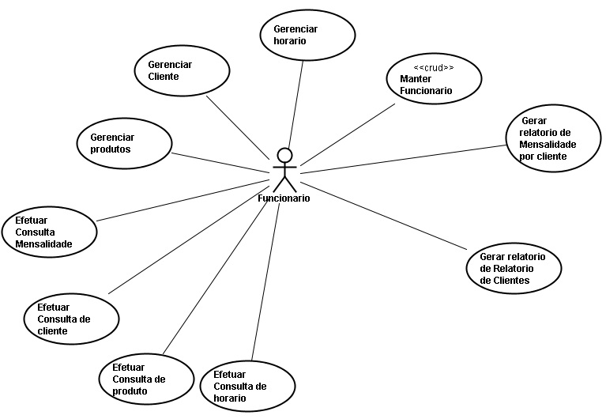

[UC01] Gerenciar Cliente
Ator(es): | Funcionários

Descrição:Cadastra os dados de um determinado aluno no sistema.
Pré-condições: Aluno não estar cadastrado ainda.
Pós-condições: Aluno estará cadastrado pronto para ser requisitado em uma turma.

Fluxo principal

- Usuário seleciona o botão Cadastrar Aluno no menu do sistema.[FA001]
- O sistema retorna uma tela com o formulário para o cadastro do aluno.
- Usuário preenche os campos do formulário.
- Usuário conclui o cadastro selecionando o botão Concluir Cadastro.[FA002]
- Sistema retorna mensagem : Cadastro concluído. [FE002]

Fluxos alternativos
[FA 001]
1.3 Sistema disponibiliza ao usuário botões com as opções para alteração, exclusão
ou consulta
1.3.1. Usuário seleciona a opção desejada.
1.3.2. Sistema disponibiliza campo para preenchimento da identificação do aluno.
1.3.3. Usuário informa a identificação do aluno.
1.3.3.1. Se for uma consulta o sistema informa os dados do aluno procurado
somente.
1.3.3.2. Se for uma exclusão o sistema informa os dados e disponibiliza o botão
para Excluir aluno.
1.3.3.3. Se for uma alteração o sistema disponibiliza ao usuário os campos do
formulário com os dados para serem alterados.
1.3.3.3.1. Usuário informa os dados atualizados.
1.3.3.3.2. Sistema disponibiliza um botão para Concluir alteração.

[FA 002]
4.1 Usuário cancela cadastro selecionando o botão Cancelar Cadastro.

Fluxos de erro
[FE 001]
4.1Se o cliente já estiver cadastrado o programa exibe a mensagem : Cliente já
cadastrado.
[FE 002]
5.1 Se o formulário não estiver totalmente preenchido o sistema retorna mensagem :
Campos não preenchidos.

[UC02] GERENCIAR PRODUTOS
Ator(es): | Funcionários

[UC03] Consulta mensalidade
Ator(es): | Funcionários

[UC04]Efetuar consulta mensalidade
Ator(es): | Funcionários

[UC05]
Ator(es): | Funcionários

